Pagina di Log in: si può accedere come utente normale o come admin

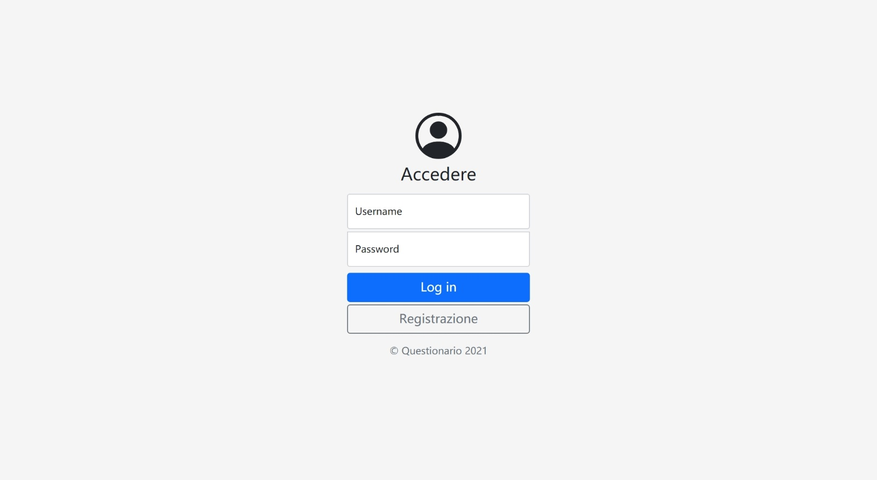

Compare un messaggio in caso dell’username e/o password errato.

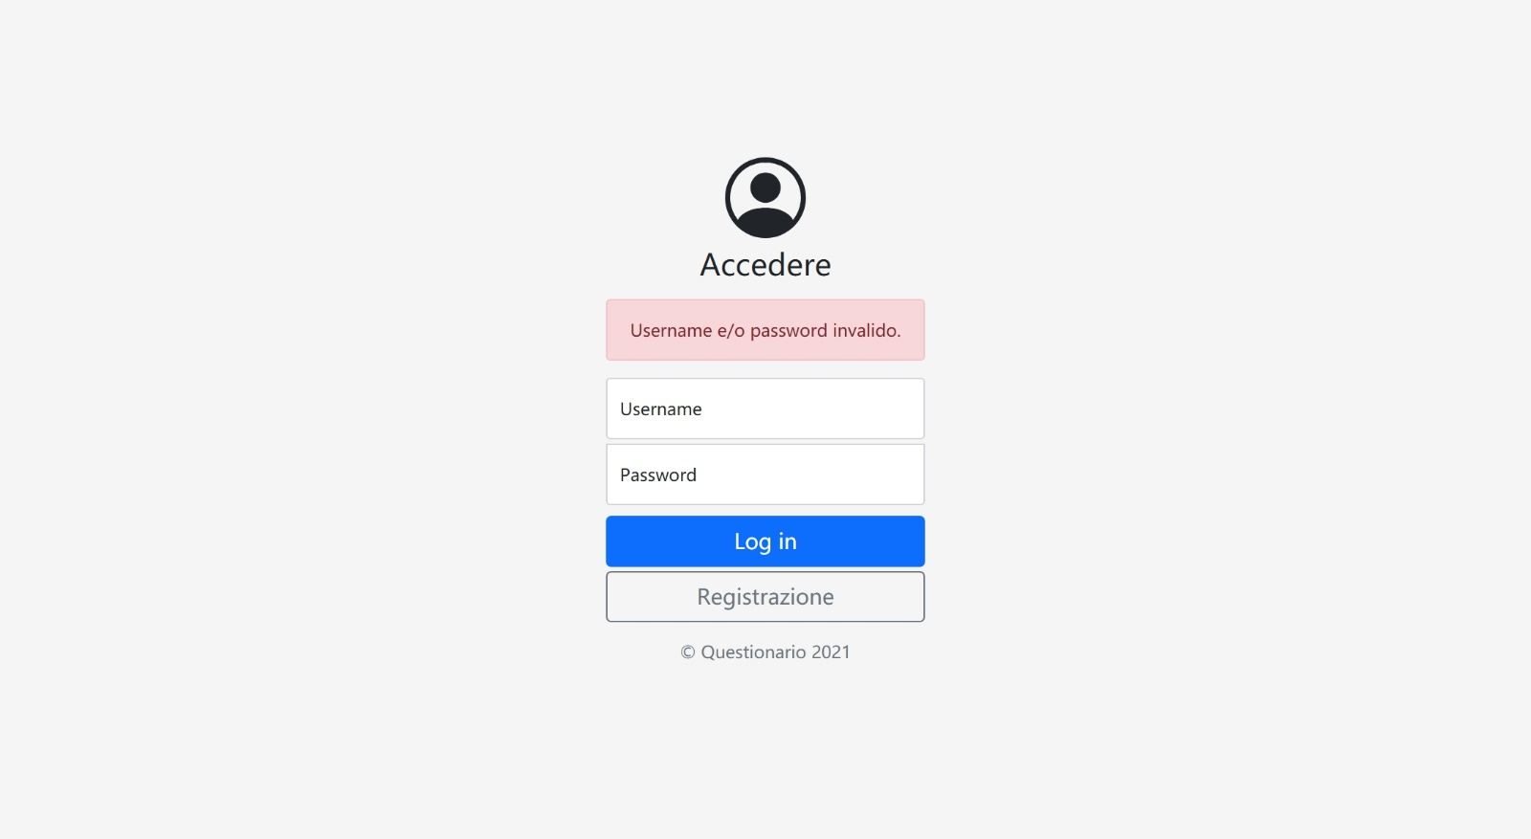

Mostra un Messaggio in caso di logout:

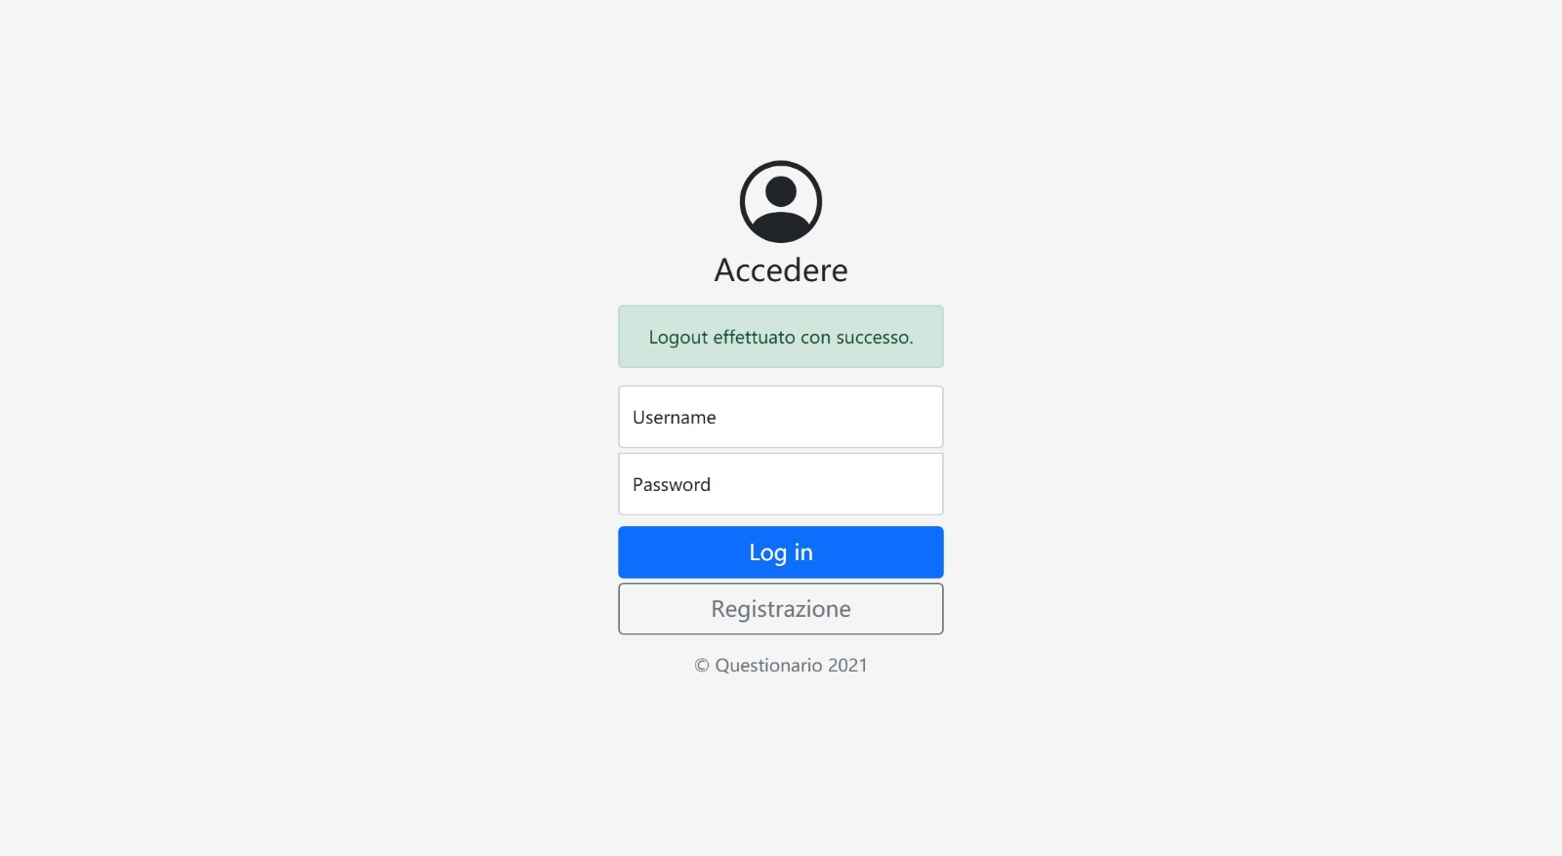

Cliccando su Registrazione: si passa alla pagina di Registrazione. Un utente registrato dev’essere prima abilitato dal Admin per poter accedere. Il form ha gli opportuni controlli sui vari campi inseriti.

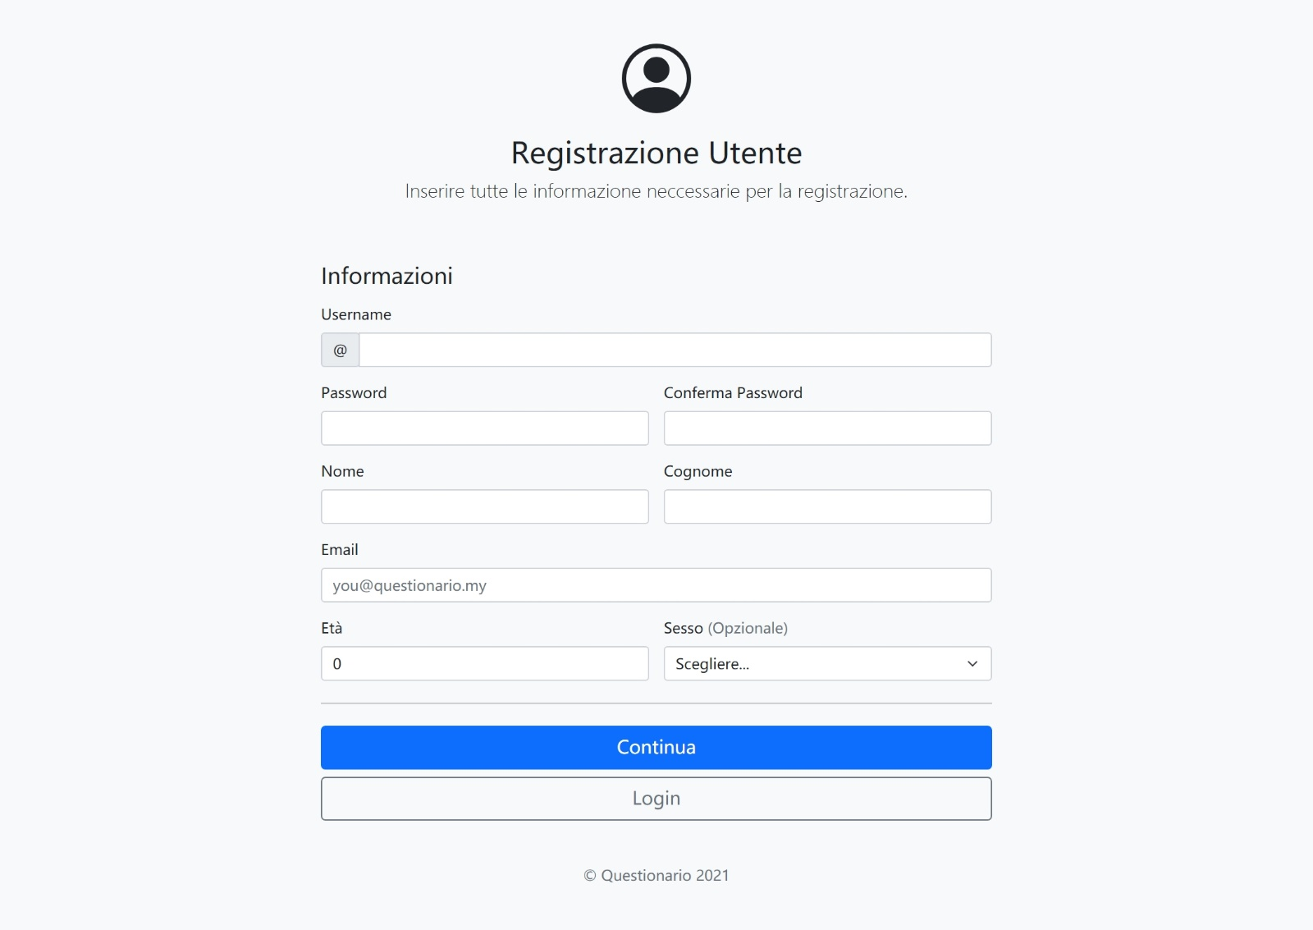

Mostra il Messaggio per l’abilitazione della propria utenza

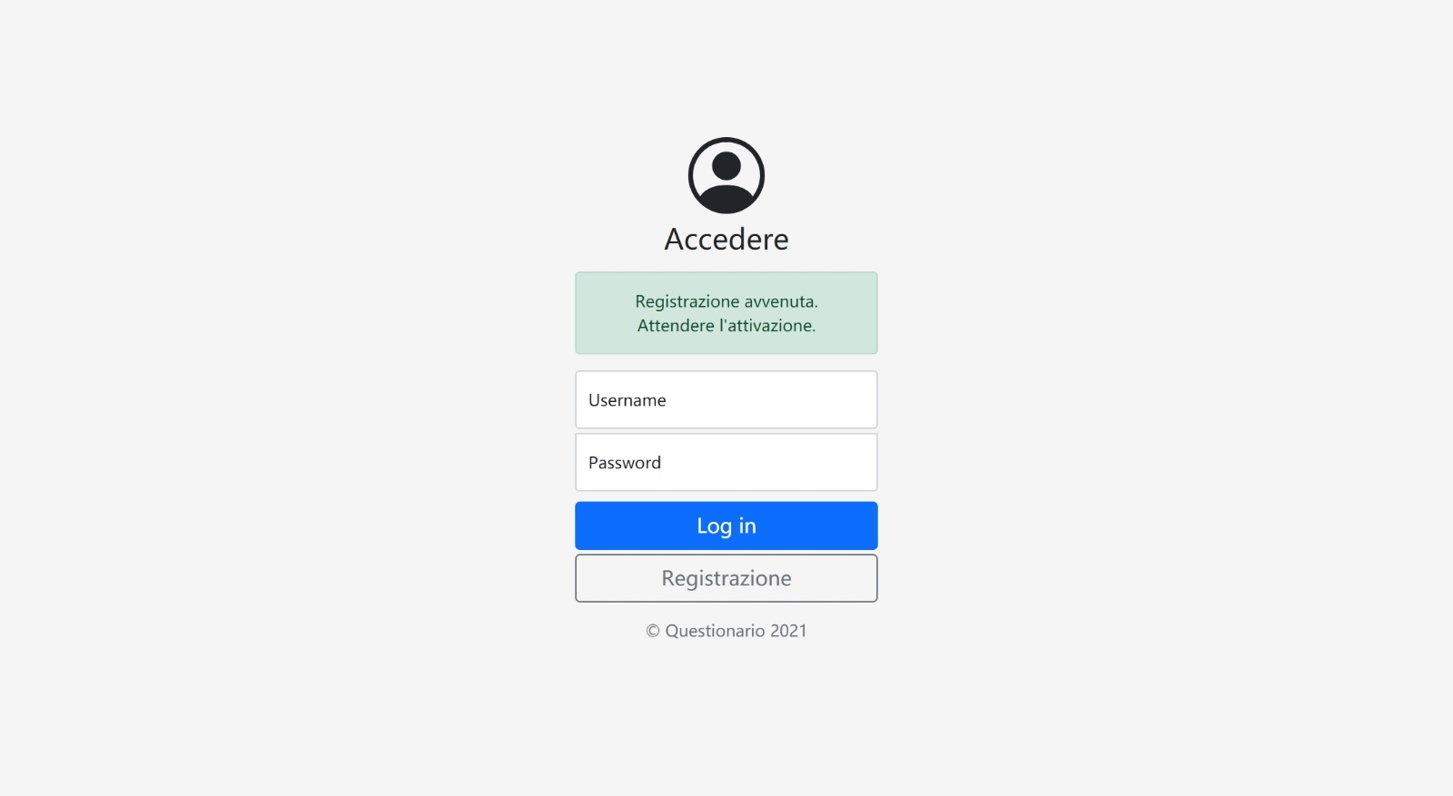

Loggandosi come Admin: può visualizzare tutte le sessioni, anche passate, così da poterli in caso modificare.

Ha la possibilità di creare un utente.

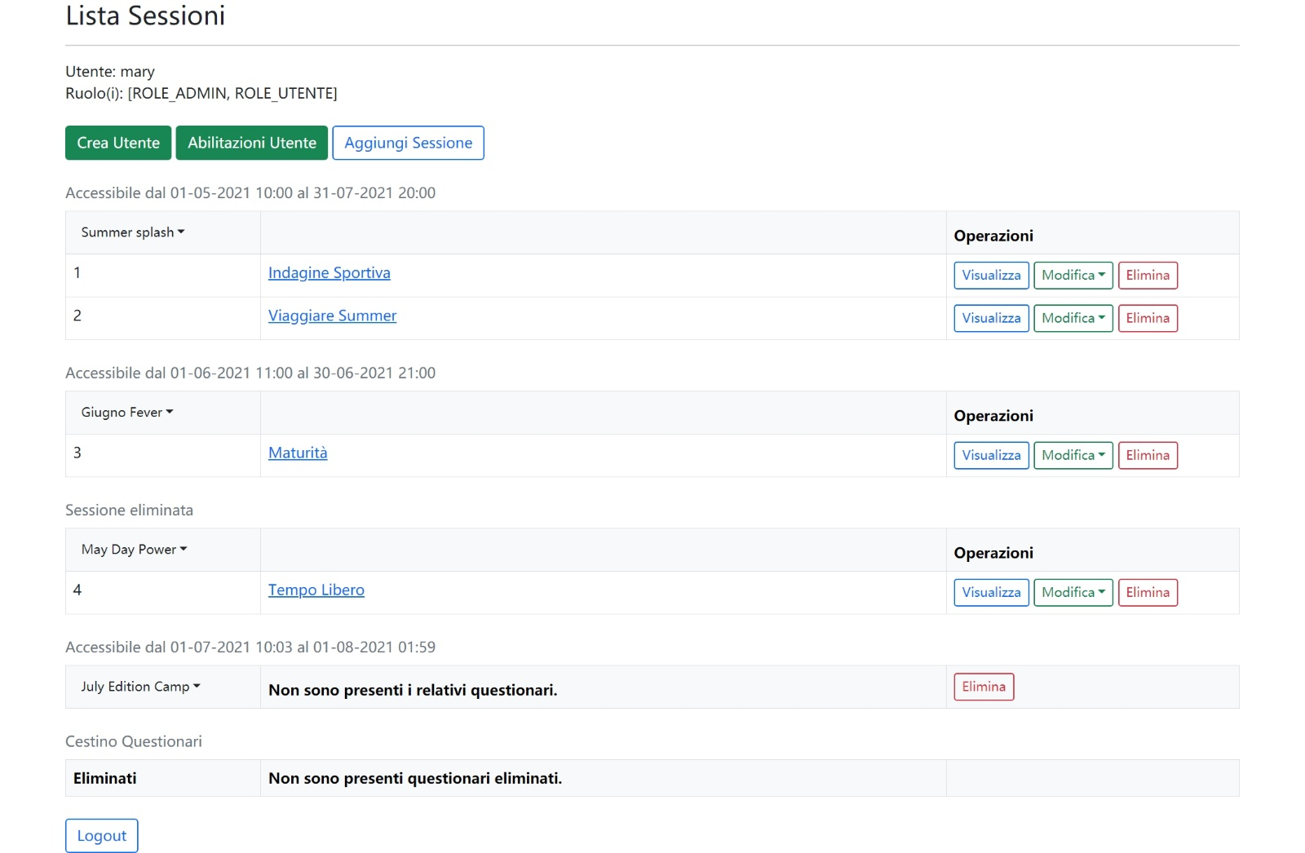

Ho creato anche una “sessione cestino”, dove tenere i questionari eliminati logicamente. I questionari non vengono eliminati dal database, ma solo spostati in questa sessione, come cestino.

Un utente creato da Admin, è di default abilitato,

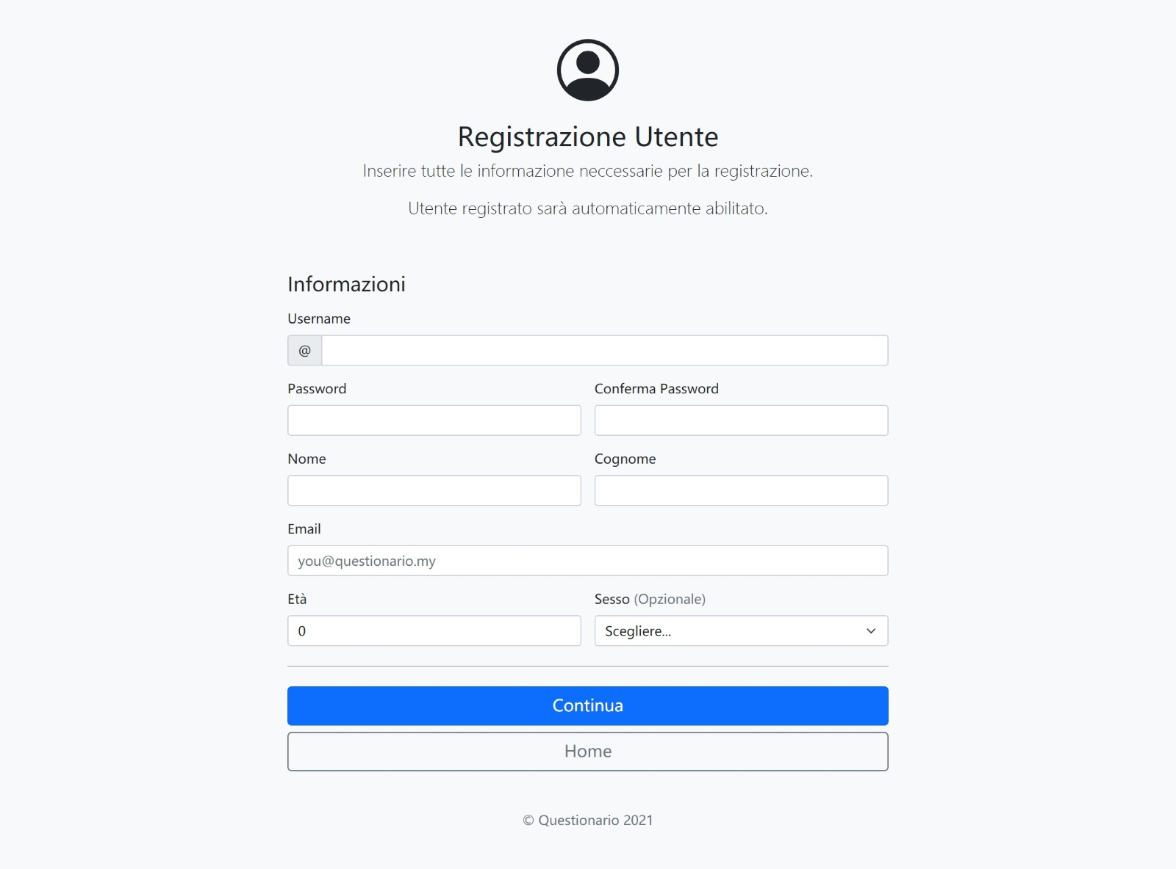

Viene visualizzare anche un messaggio:

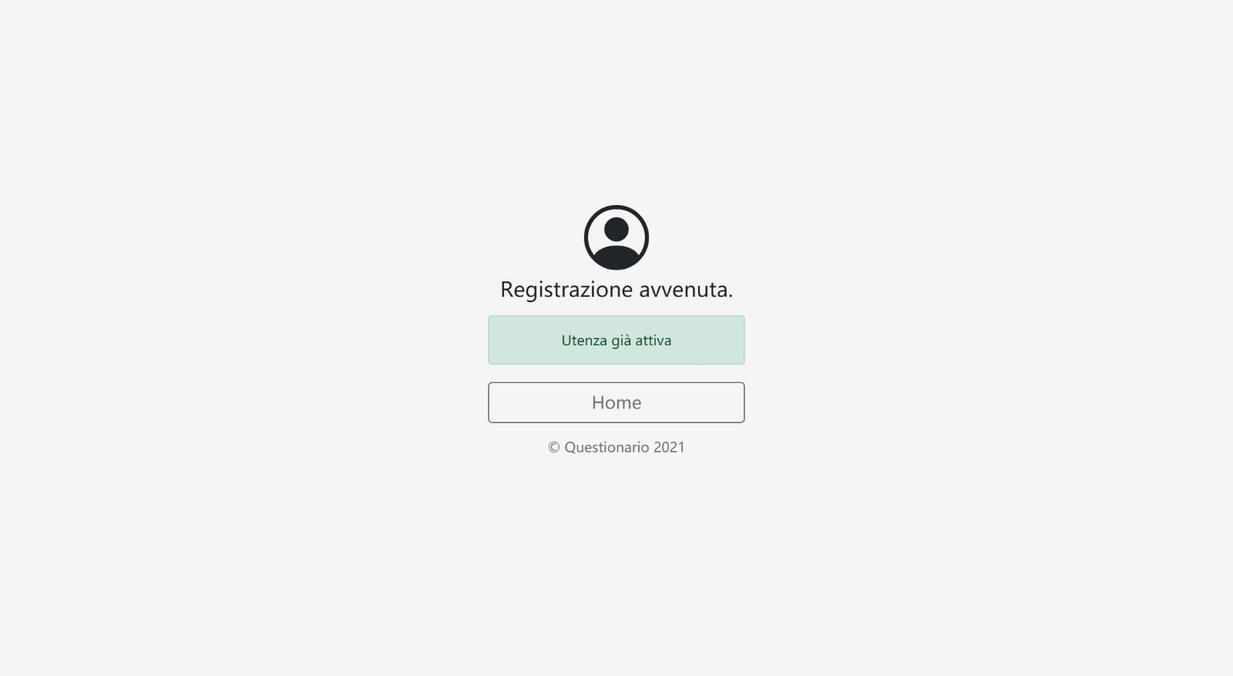

Accedendo invece su Abilitazione Utente:

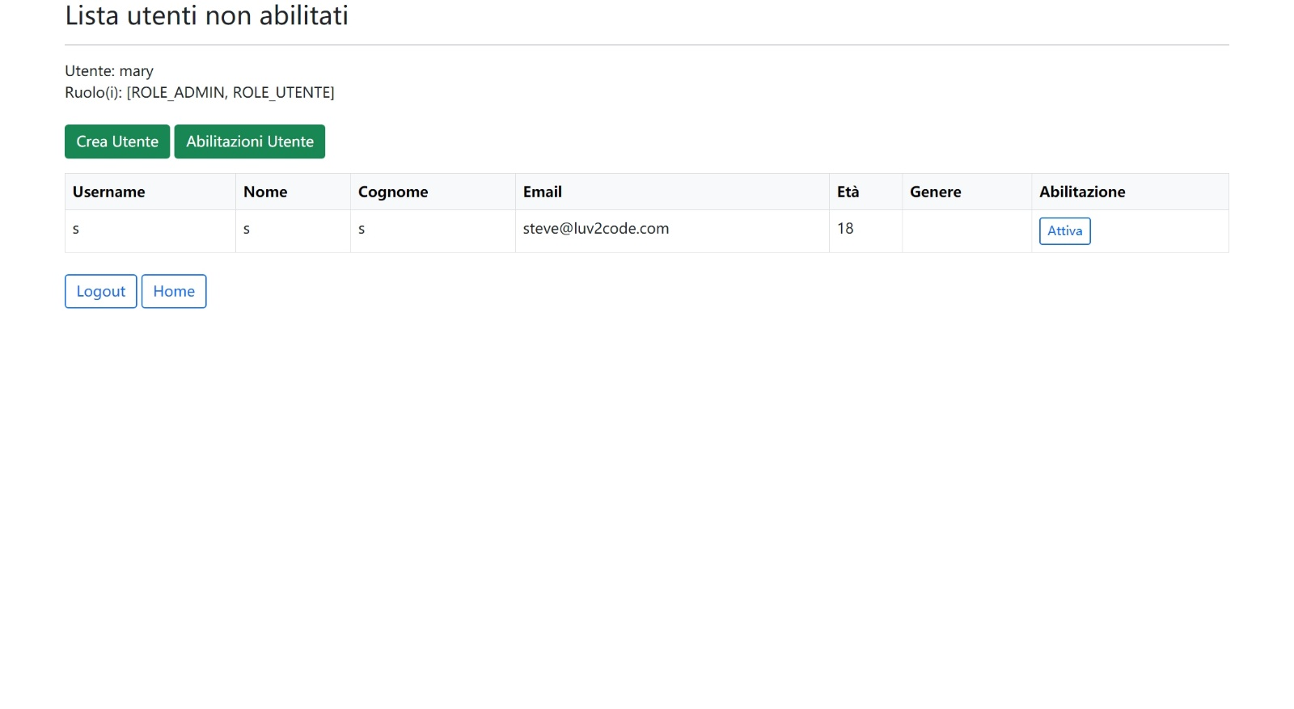

Può abilitare attivando gli utenti, cliccando su Attiva.

Compare un popup per confermare l’attivazione.

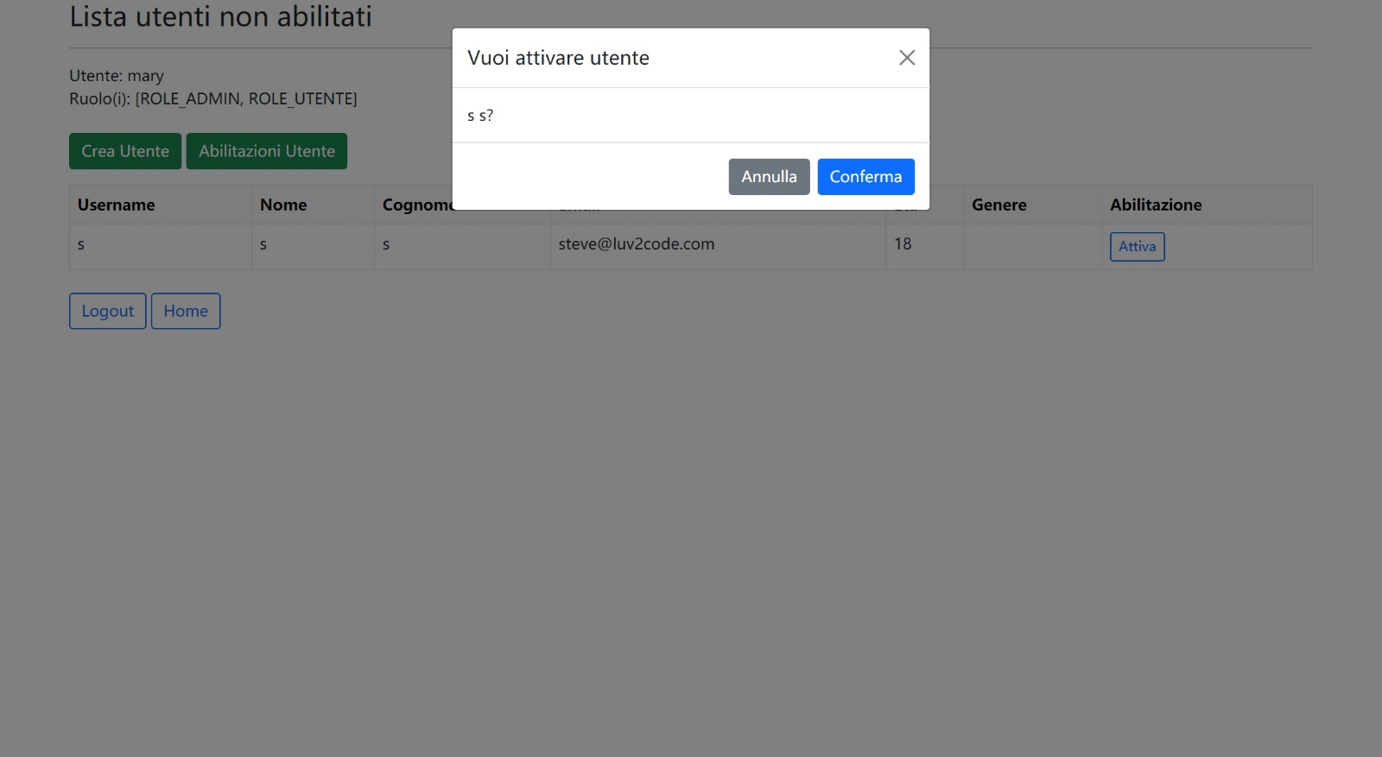

Confermando si ritorna alla stessa pagina. In caso non si hanno più utenti da attivare si ha il messaggio:

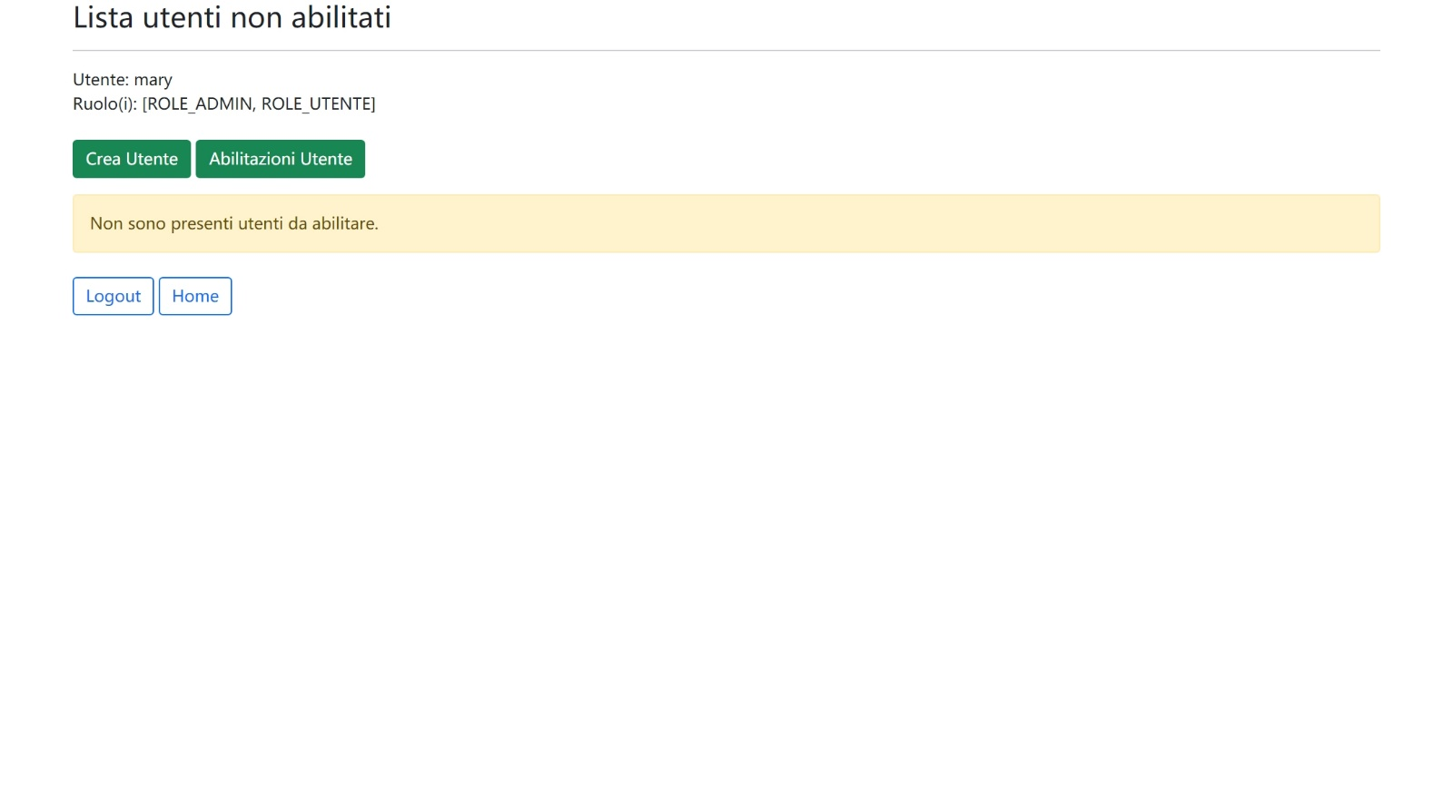

Tornando alla home, abbiamo il tasto Aggiungi sessione, con cui possiamo aggiungere una nuova sessione. Facendo Continua possiamo aggiungere direttamente un questionario e successivamente le domande e le risposte alla sessione nuova creata.

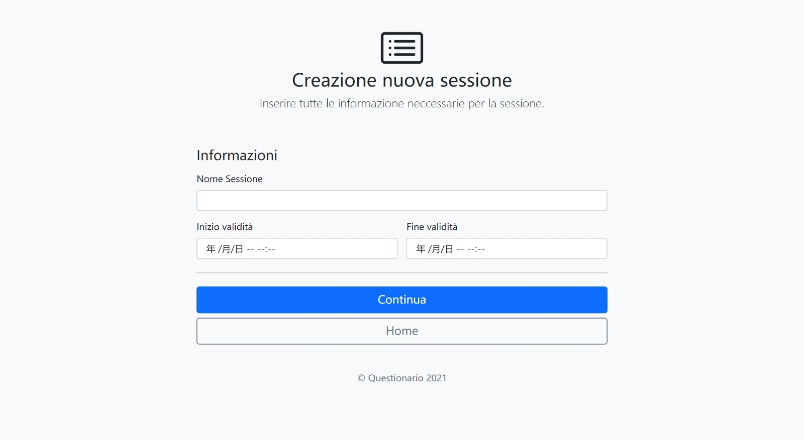

Ritornando alla Home, cliccando sul nome della sessione, abbiamo due opzioni: Modifica sessione oppure Aggiungere questionario. Con modifica sessione possiamo modificare il nome e le date di inizio e fine della sessione.

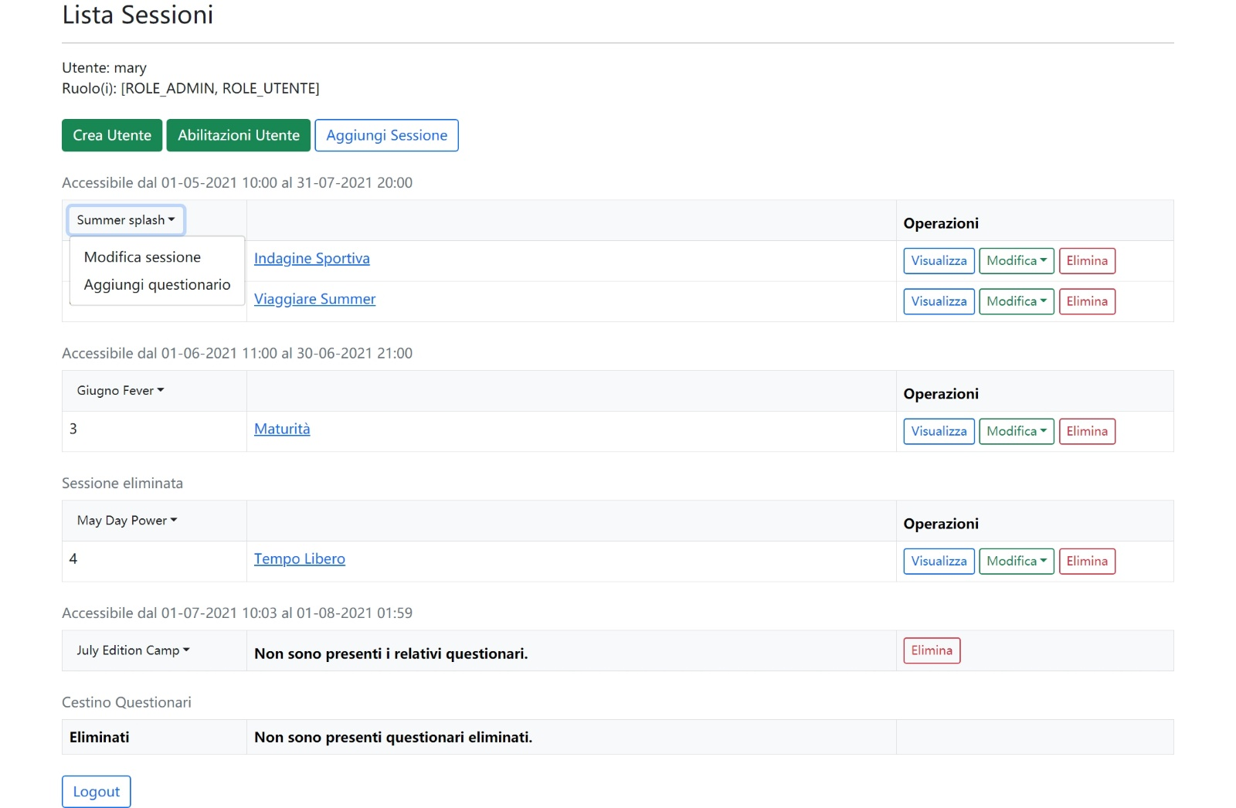

Ritorna la stessa pagina per la creazione di una sessione, ma il form è automaticamente riempito di informazioni riguardanti alla sessione in modifica.

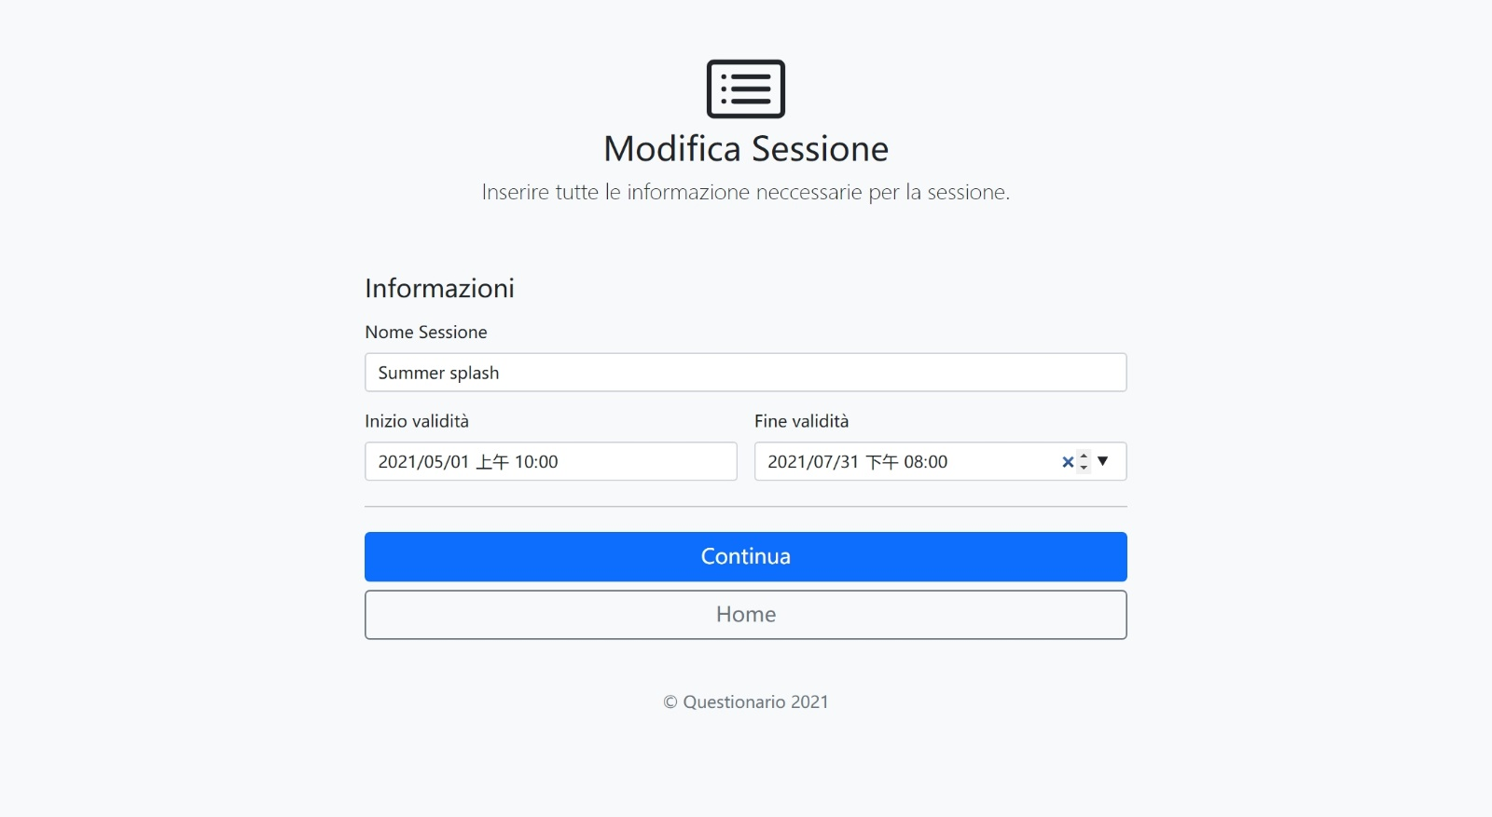

Scegliendo, invece, Aggiungi questionario, possiamo creare un nuovo questionario. Cliccando poi su Continua, possiamo aggiungere le domande e le relative risposte.

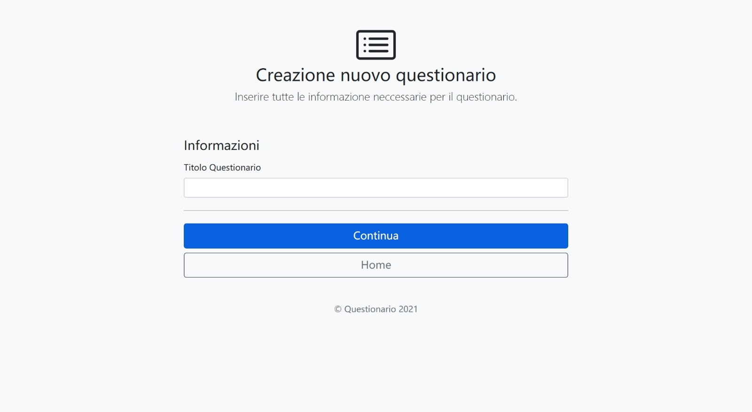

Ritornando alla Home, cliccando direttamente sul nome del questionario o facendo Visualizza sotto le operazioni, possiamo vedere com’è strutturato un questionario:

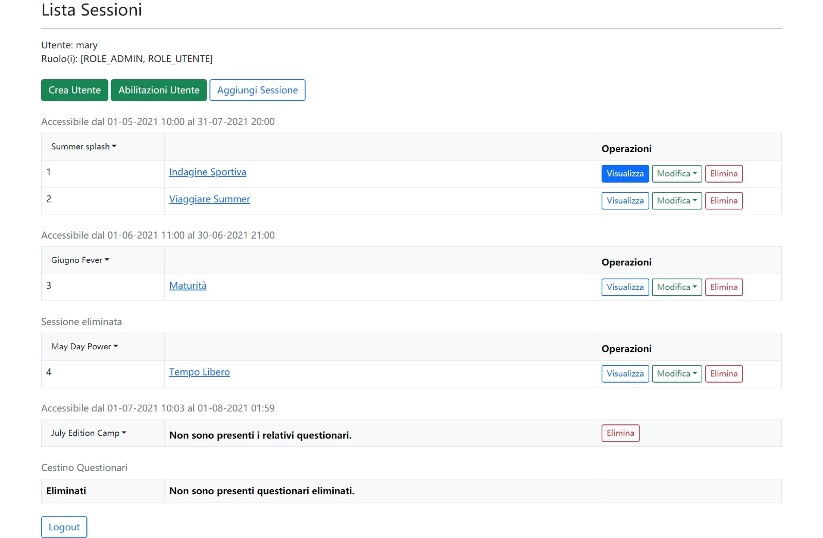

Viene solamente visualizzare il questionario, con le relative tipologie di risposte: scelta singola, scelta multipla, riposta aperta oppure scelta singola da un menù tendina.

Si possono anche aggiungere o modificare domande tramite i bottoni in alto.

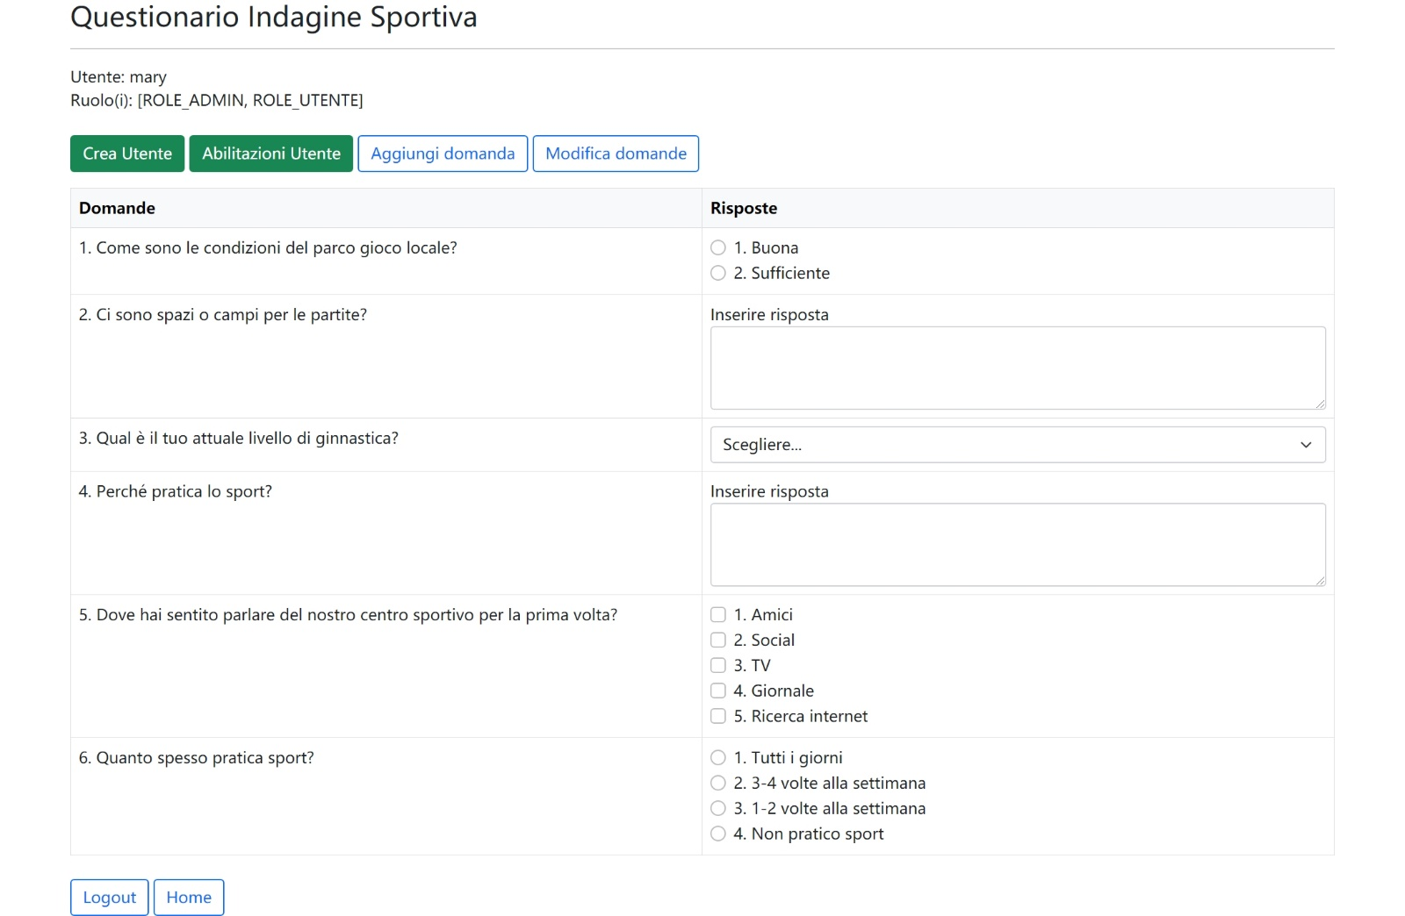

Ritornando alla Home, sotto possiamo modificare un questionario tramite le opzioni di Modifica:

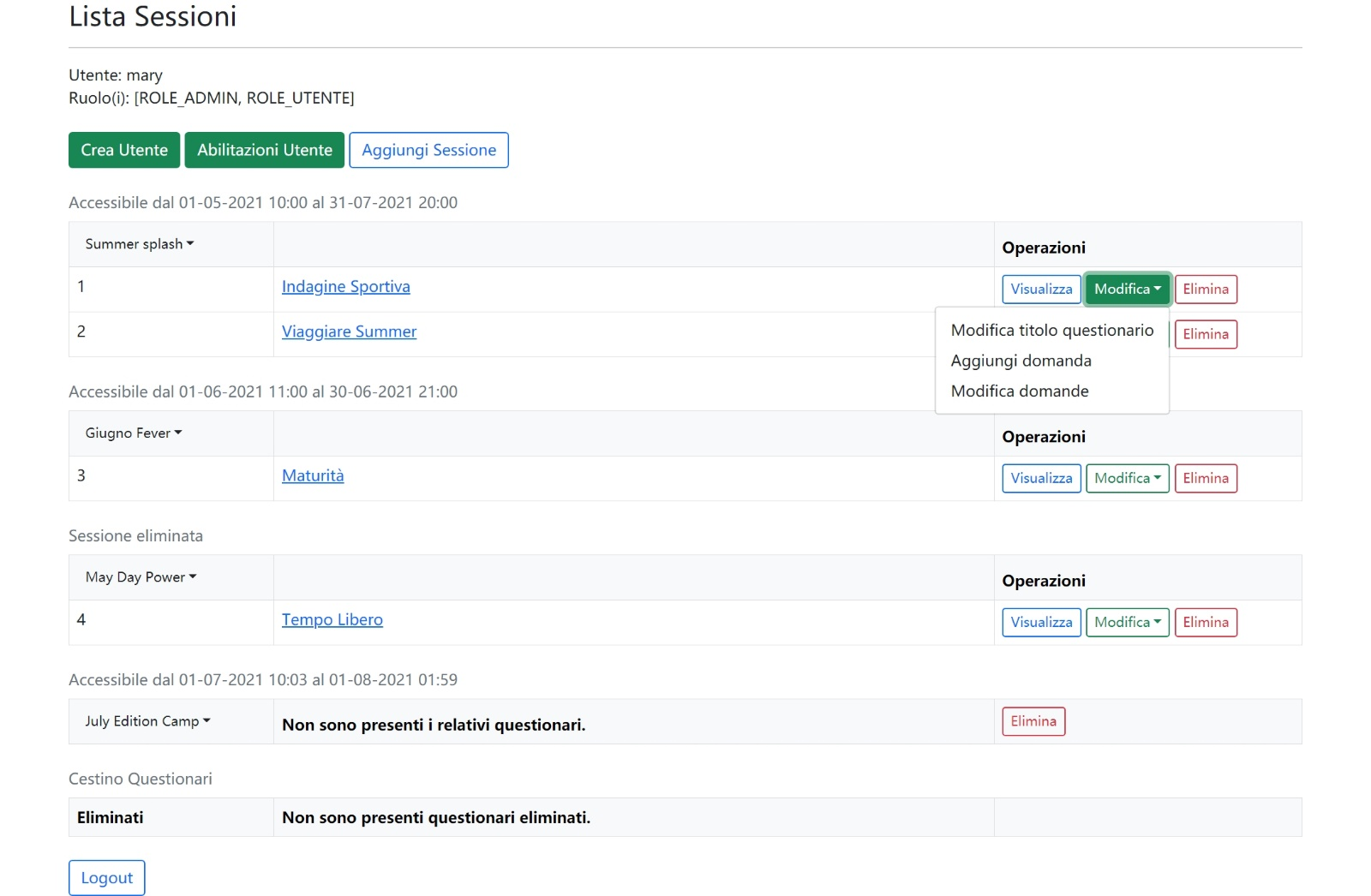

Possiamo modificare il titolo del questionario, ritorna alla stessa pagina di per la creazione del questionario, ma con il form già riempito di informazioni. Facendo continua però ritorna alla Home.

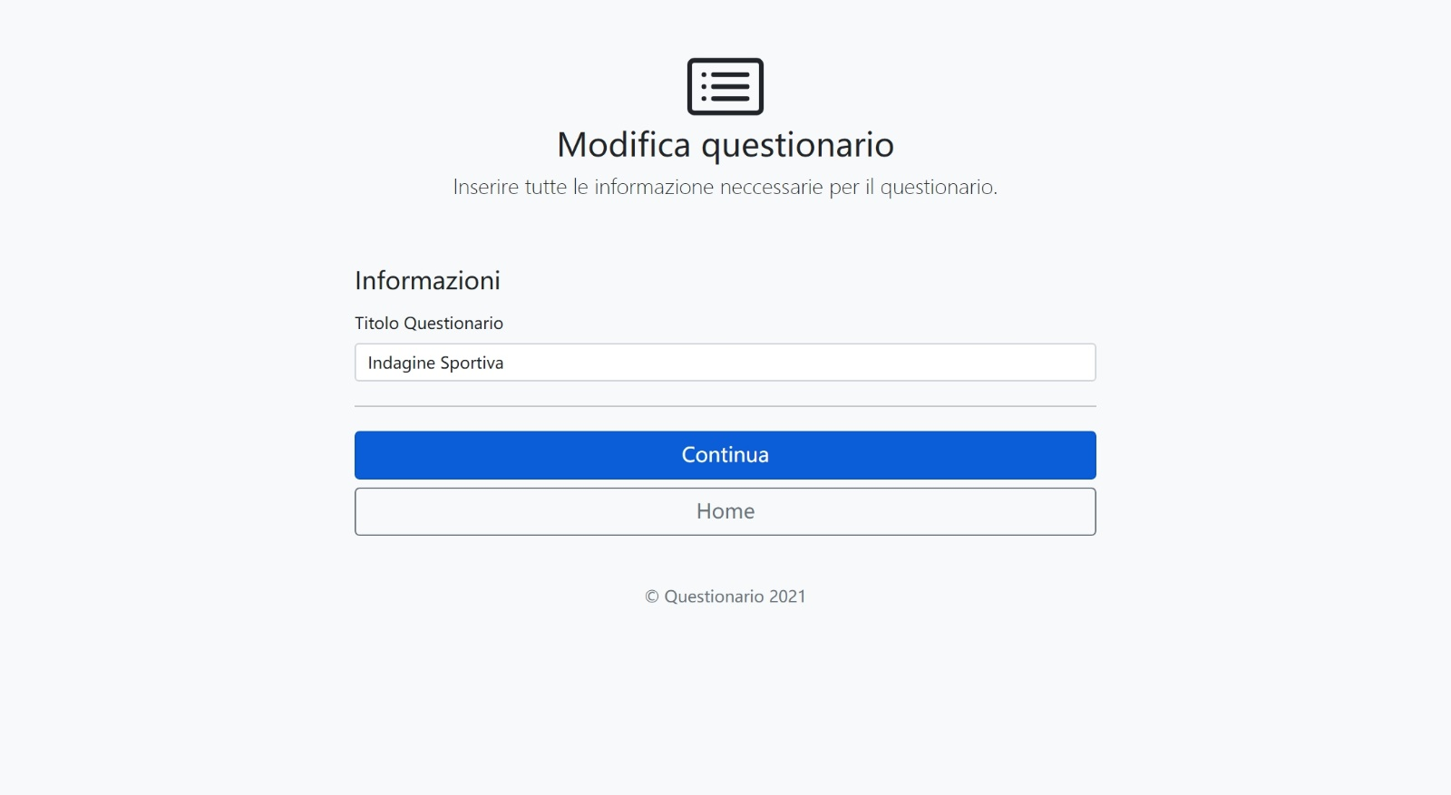

Cliccando invece Aggiungi domanda: possiamo aggiungere una domanda e le relative risposte.

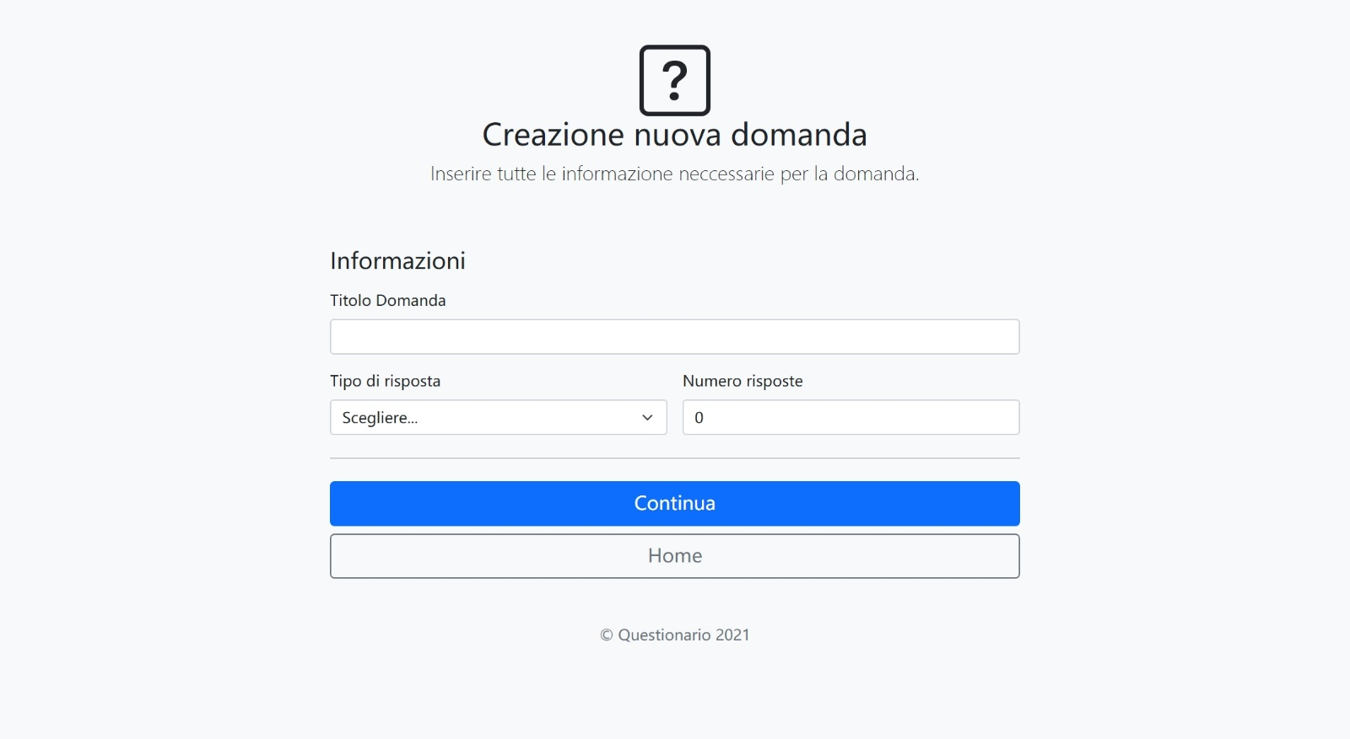

Possiamo scegliere che tipologia di riposta associare alla domanda:

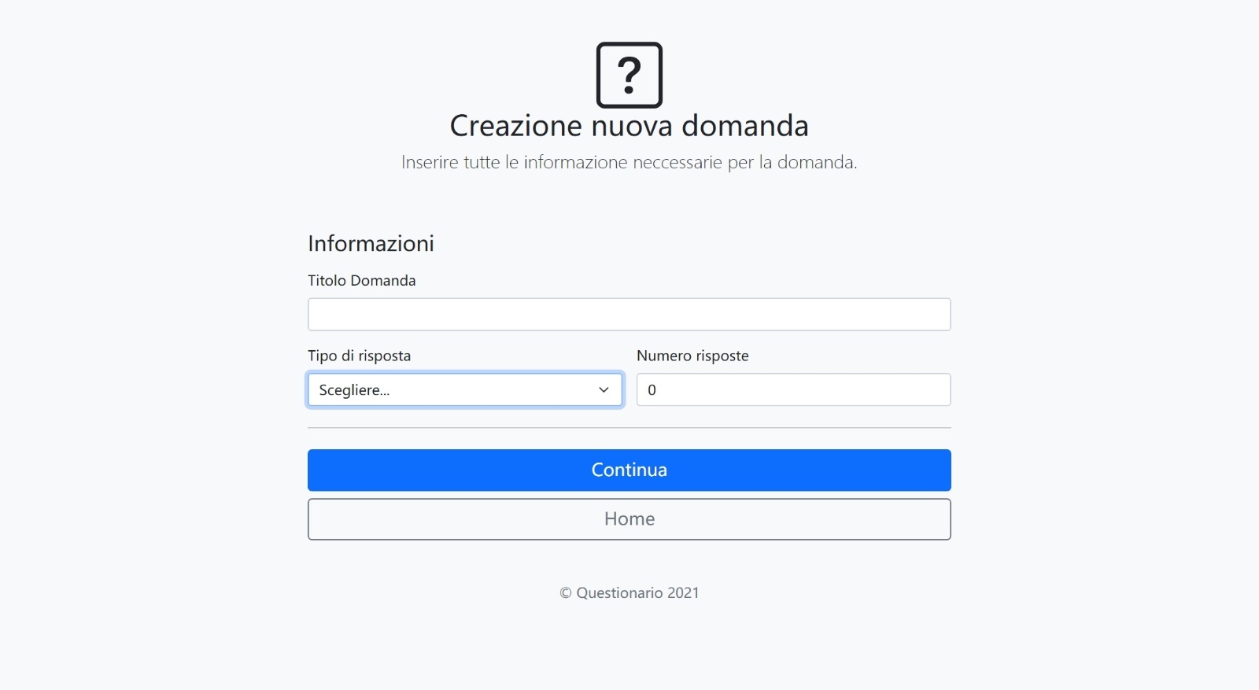

E anche il numero di risposte e i relativi punteggi:

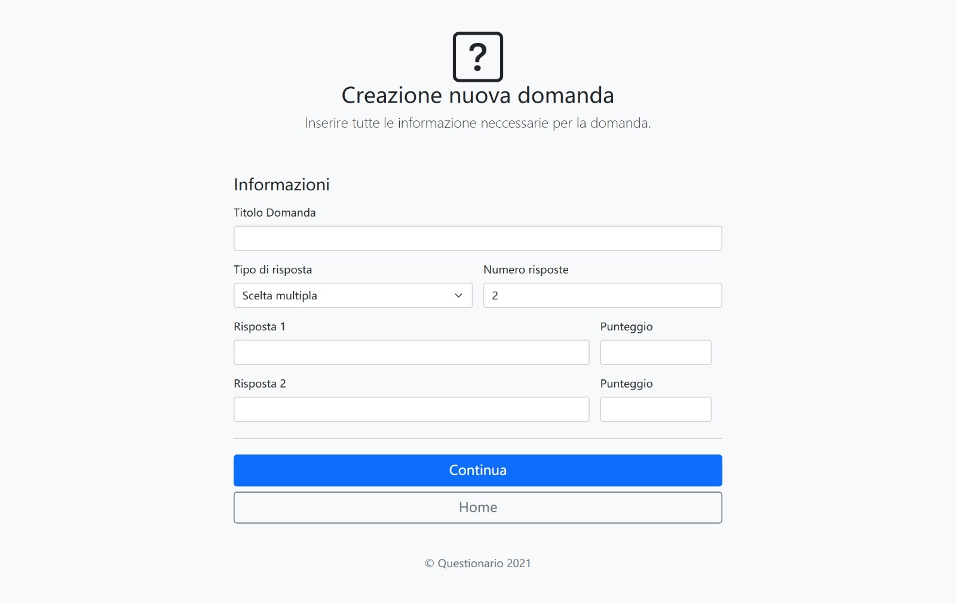

Scegliendo invece Risposta aperta, non verrà fatto inserire il numero di risposte, ma solo il relativo punteggio.

Facendo poi Continua, ritorna alla pagina di visualizzazione del questionario.

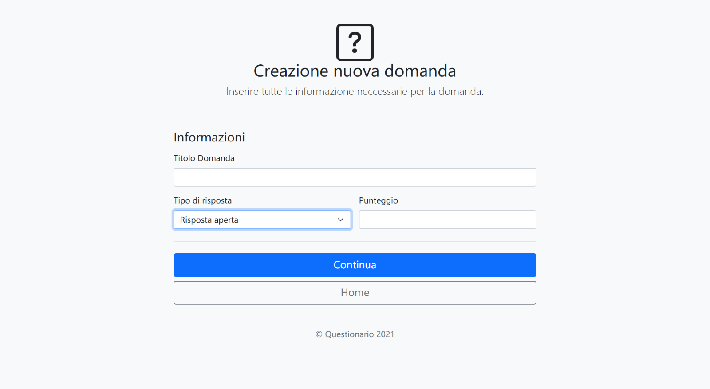

Facendo invece Modifica domande: 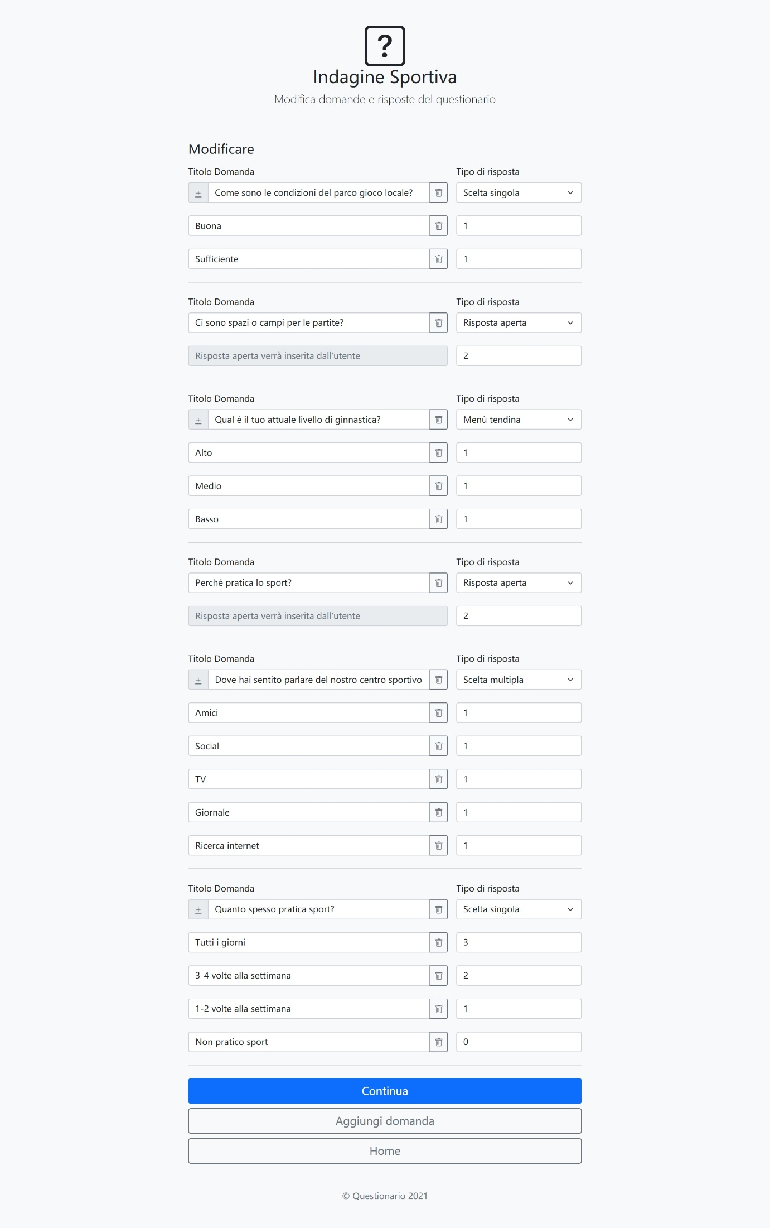

Possiamo modificare la descrizione delle domande, eliminare una domanda e le relative riposte, aggiungere risposte alla domanda, eliminare risposte da una domanda, modificare i punteggi relativi alle risposte e cambiare la tipologia delle risposte.

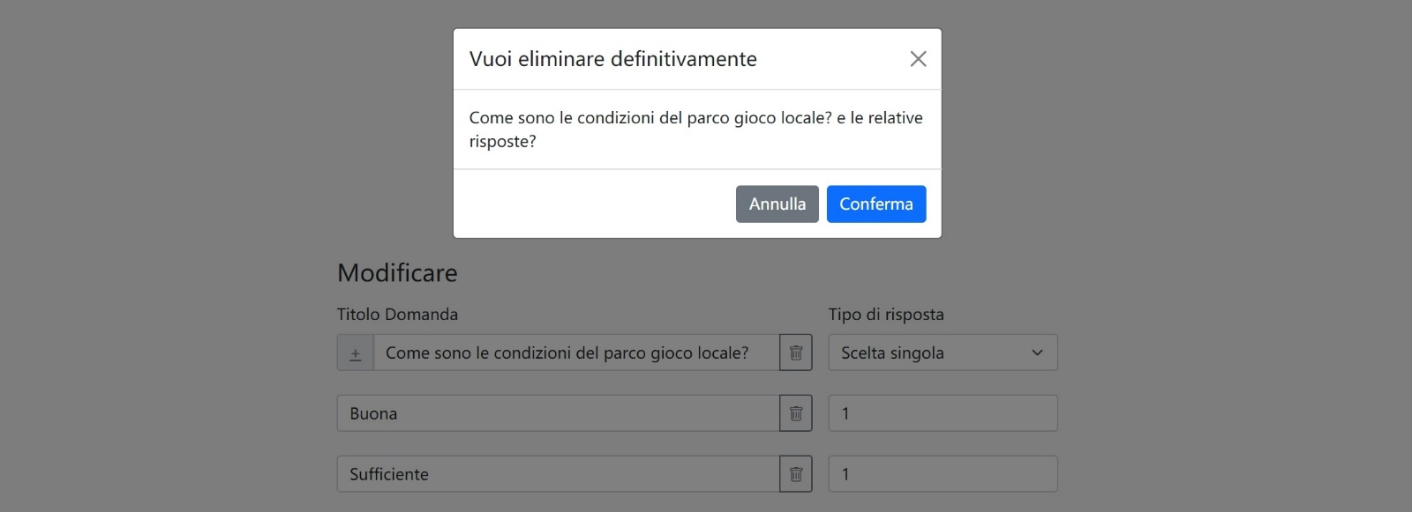

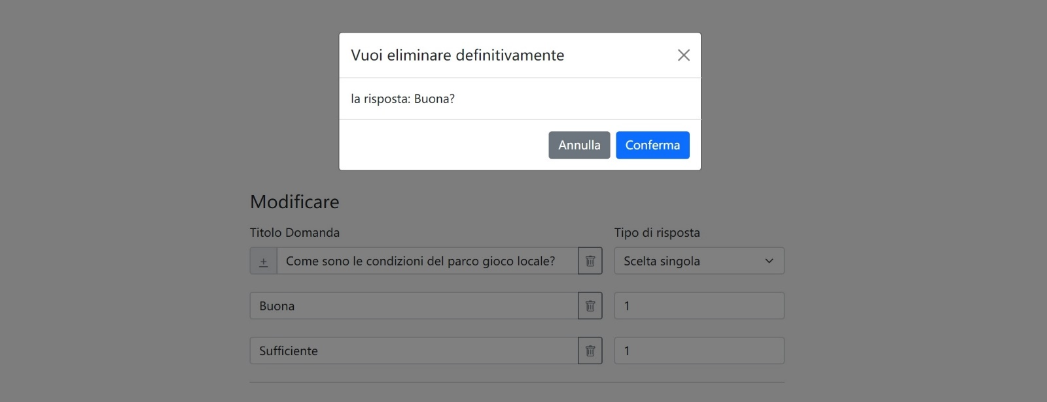

Per inserire nuove risposte, dobbiamo inserire prima il numero di risposte che vogliamo inserire, poi le descrizioni delle risposte e i relativi punteggi.

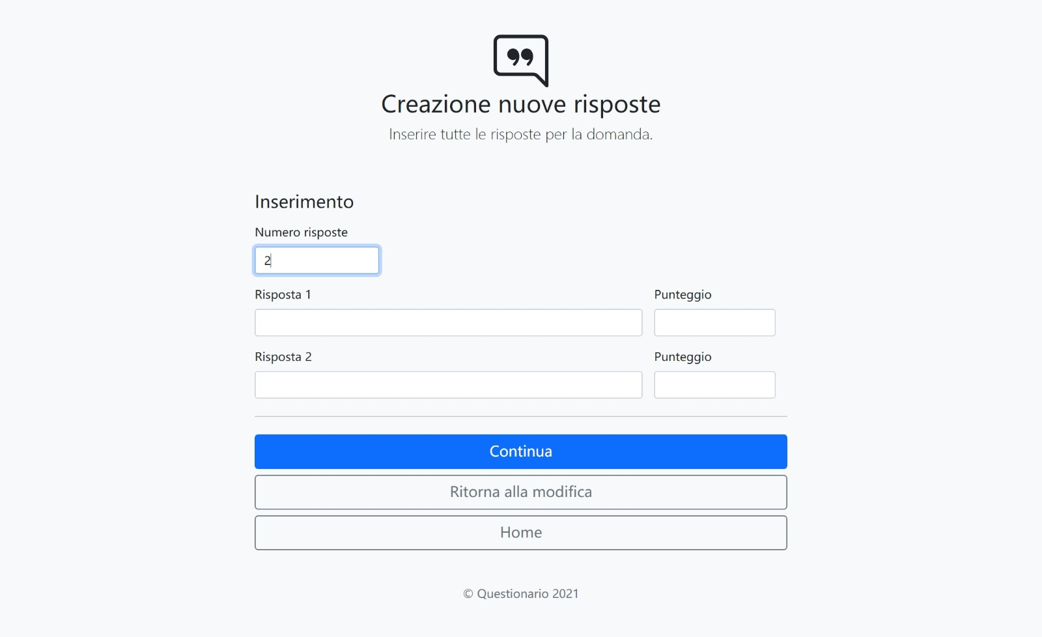

Ritornando alla Home: facendo Elimina di un questionario. Facendo Conferma, verrà sposto in Cestino.

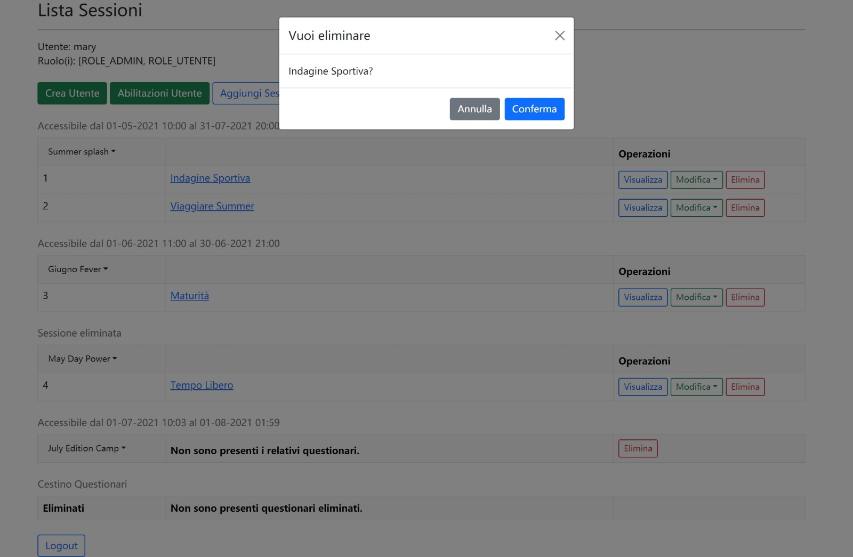

Una volta in cestino, possiamo Rispristinarlo:

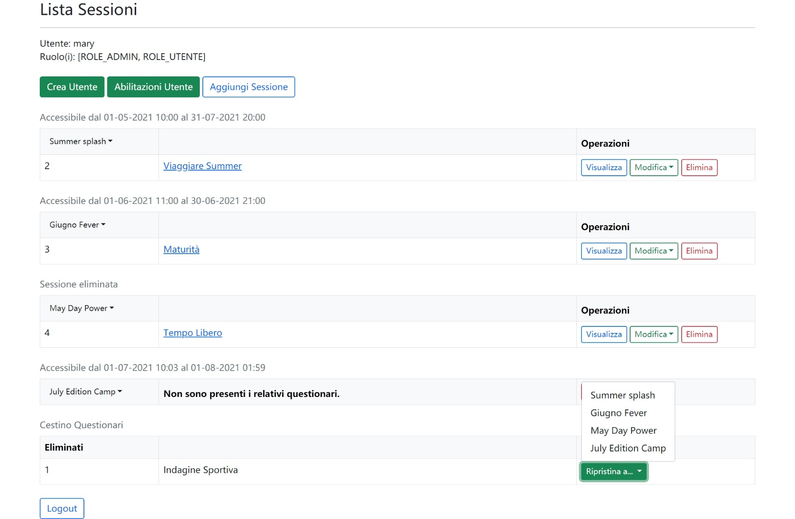

Loggandosi come utente normale:

Possiamo solo visualizzare i questionari della sessione accesibile.

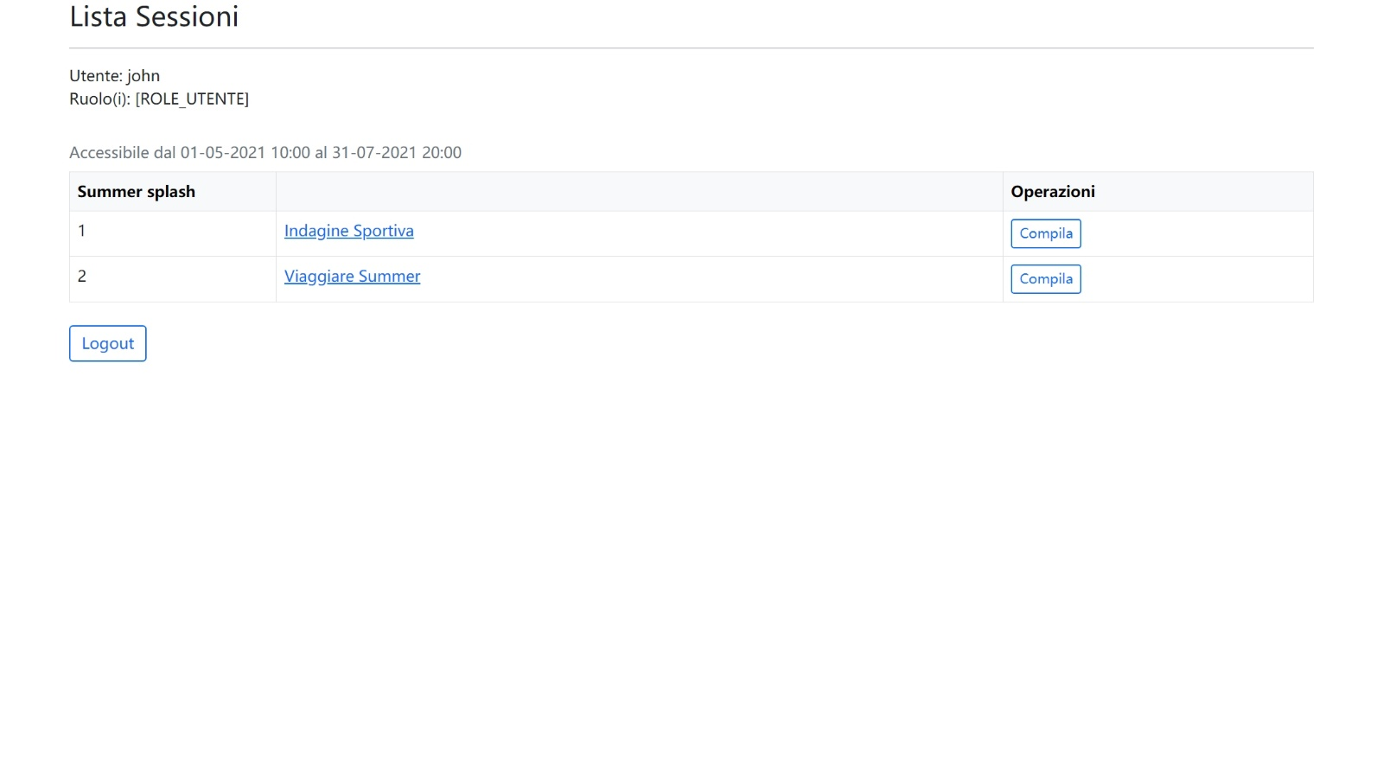

Le operazioni consentite sono solo Compila, con cui può compilare per la prima volta oppure modificare quello che ha compilato, prima della scadenza della sessione.

Se si tratta di una modifica, la pagina viene precaricare con le risposte date, altrimenti si parte con la compilazione con il form vuoto.

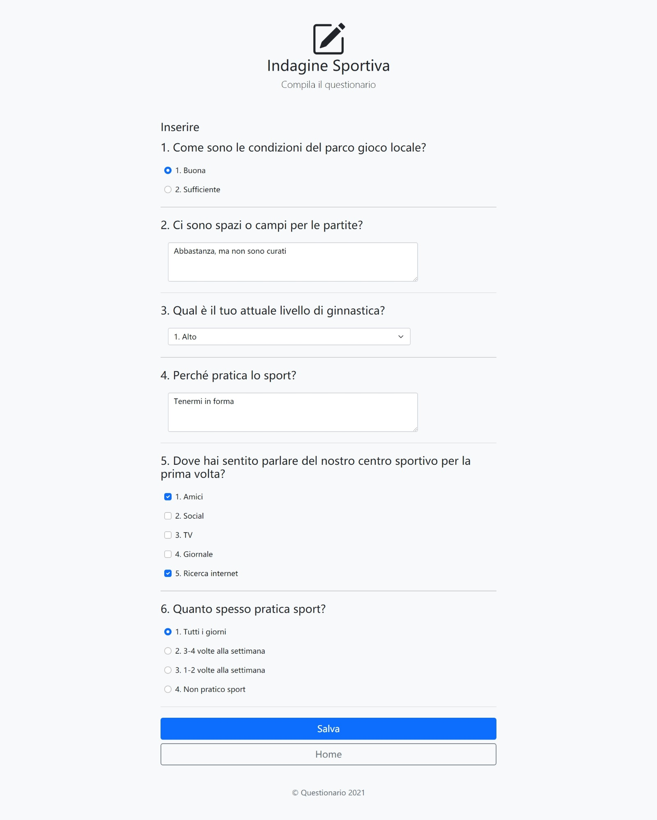

Il database dell’applicazione è il seguente:

